Un día normal con Linux en el escritorio
Por Manuel Dávila Sguerra
mdavila@uniminuto.edu

Por Manuel Dávila Sguerra

Debido al interés que despertó la publicación anterior sobre Linux en el escritorio y pensando en aquellas personas que nos visitan que quisieran conocer un poco más sobre las capacidades de Linux en este entorno pensé que sería importante cerrar el tema con un poco más de contenido.

Y lo he llamado “Un día normal con Linux en el escritorio” porque para mi es un día normal en el que usaré Linux para escribir el Blog y mostraré paso a paso cómo se usan ciertas herramientas que permiten hacerlo con el OpenOffice capturando imágenes y escribiendo el contenido. No pretendo decir cosas muy trascendentales porque en general si hay algo extraordinario en lo que un usuario hace en su pc son los contenidos de su trabajo. Lo demás son herramientas. Sin embargo es una manera final de dejar a un lado el mito que Linux no es gráfico.

Primero que todo debo cargar el OpenOffice para lo cual simplemente hago click en un icono que viene con el entorno gráfico. Como ya comenté es mi deseo diagramar el artículo para los cual usaré Gimp que es como un Photo Shop en Linux.

Para cargar Gimp selecciono lo siguiente:

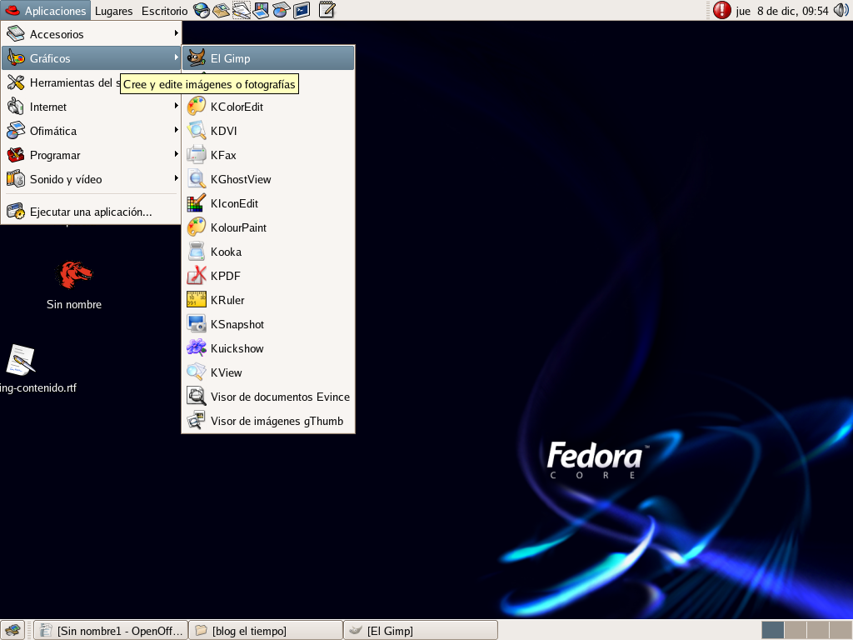
Entorno gráfico de Linux y cargue de Gimp

Al cargar gimp aparece el interfaz:
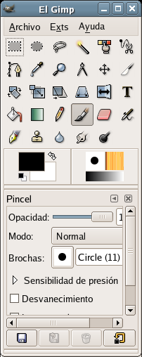
Interfaz de Gimp

Más adelante explicaré cómo uso este programa para la captura de las pantallas.

El icono de Open Office lo debo tomar de la barra superior que se muestra a continuación y que se puede ver en el entorno gráfico.

OpenOffice tiene varios programas como:

Procesador de palabra: Writer.
Hoja de cálculo: Calc
Programa de presentaciones: Impress
Programa de dibujo: Draw
Base de datos: Base
Programa para fórmulas matemáticas: Math

Cada uno de ellos permite el manejo de muchos tipos de formatos http://en.wikipedia.org/wiki/File_format que hacen compatibles los documentos con programas de otros proveedores como por ejemplo los de Office de Microsoft.

Los formatos, como se puede observar en el el encadenamiento a wikipedia, son formas de codificar el texto que debido al hecho que existen muchos tipos de codificación es importante saber con cual de ellos se graba un documento o gráfico para que sea entendido por el usuario receptor. Por ejemplo Word usa el formato .doc, Excel usa el formato .xls y Power Point usa el formato ppt.

Vemos algunos datos sobre los diferentes formatos que OpenOffice maneja para facilitar la compatibilidad entre plataformas:

Writer: tiene 21 formatos incluyendo .doc, .txt, .rtf, .html, .xml, lo cual indica que los documentos del procesador de palabra pueden quedar almacenados para ser entendidos por Word y permite crear documentos html y xml para la web.
Calc: tiene 23 formatos incluyendo .xls, .csv. .html, .xml .dbf permitiendo compatibilidad con Excel de Microsoft.
Impress: tiene 14 formatos, incluyendo .ppt de Power Point de Microsoft
Draw: 8 formatos
Base: formato propio
Math: 4 formatos

Mi experiencia personal me ha permitido enviar y recibir los documentos con los usuarios de Windows sin ningún tipo de problema. Sin embargo el tema de la compatibilidad no es un tema terminado. Aun dentro de las versiones mismas de Office se encuentran incompatibilidades que son entre otras cosas las que motivan la necesidad de actualizarse. Por esa razón se debe ser muy cuidadoso cuando se reciben por ejemplo hojas de cálculo que usan macros o tablas dinámicas.

En muchos casos de tipo Institucional, en donde se tiene un número muy grande de usuarios, se debe indagar sobre quiénes hacen usos de ese tipo de características y tomar decisiones en contexto pues si hay algunos usuarios que hacen usos avanzados de Office se les pude dejar seguir usando esos productos propietarios. Sin embargo la gran mayoría de usuarios usan apenas lo indispensable.

Por otro lado, y es lo que hace de la compatibilidad un tema relativo, si todos usan OpenOffice pues nadie será incompatible con nadie.

Un caso particular para aquellas empresas que han optado por Linux en el escritorio es que si llegara a ser indispensable usar Office, existen productos libres como wine http://www.winehq.com/ y otro propietarios que permiten correr las aplicaciones de Windows sobre Linux sin ningún problema.

Claro que se espera que quienes lo hagan usen licencias de Windows legales entre otras cosas para ganarse el derecho de criticar a Linux si lo desean ya que aquellos que lo hacen y en sus casa u oficinas usan Windows pirata pierden el derecho moral de hacerlo.

Voy a mostrar tres interfaces de OpenOffice, capturadas con GIMP, para aquellos que no las conozcan y observen la similitud con la que están acostumbrados a usar:

Procesador de la palabra Writer:

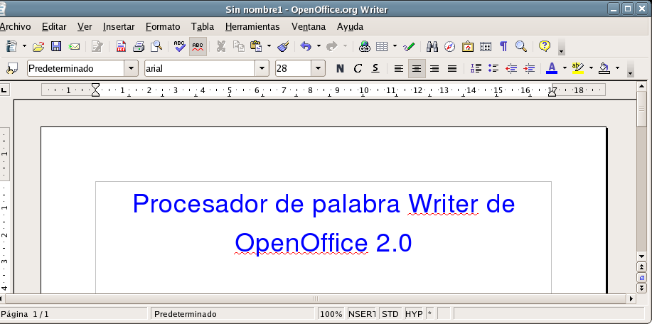
Hoja de cálculo Calc:

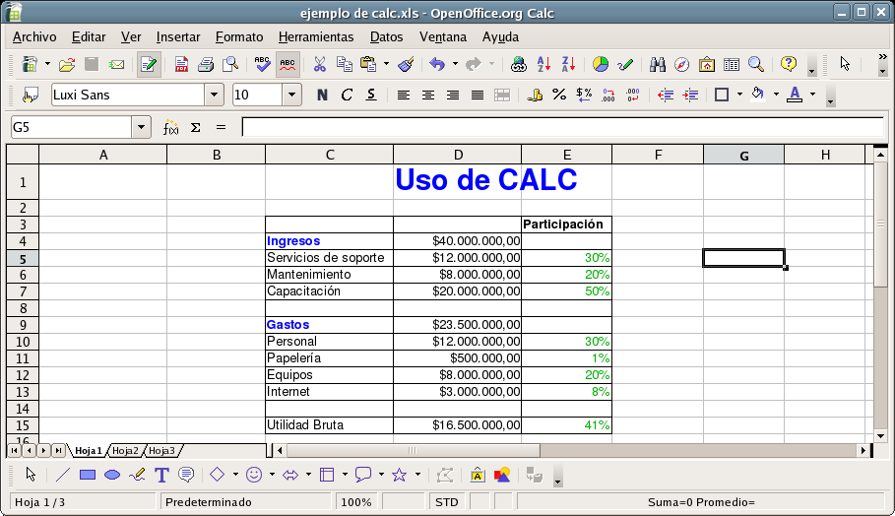
Manejo de presentaciones: Impress

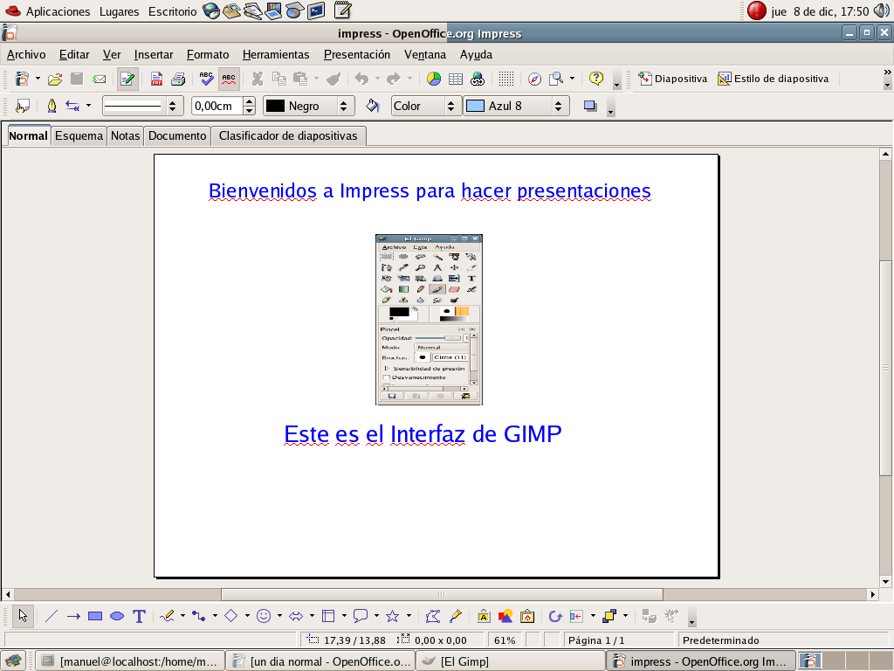
Observe que OpenOffice tiene involucrado un corrector de ortografía y que este puede escogerse de diversos idiomas incluido el español.

Es muy común que se necesiten herramientas para hacer diagramas en cuyo caso usaremos Dia y para explicar esto debo usar GIMP que ya dijimos cómo cargarlo al sistema.

Miremos la secuencia de manera gráfica.

Indicarle a GIMP que queremos capturar una pantalla:

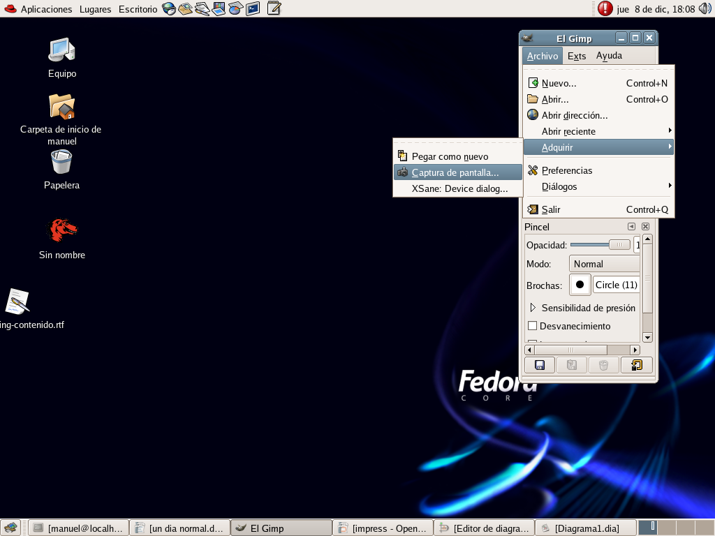
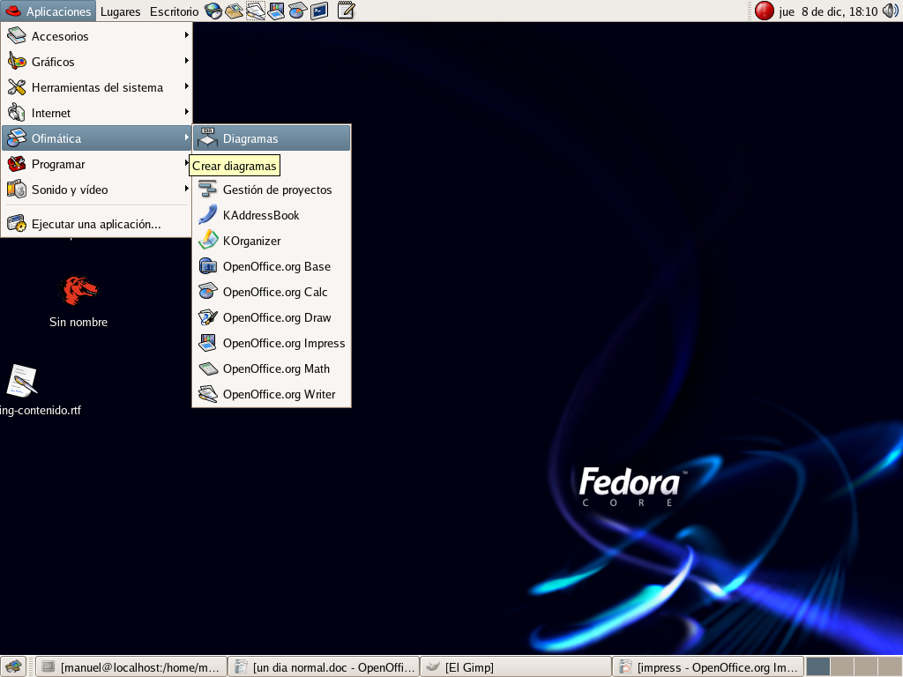
Aparecerá una ventana en la cual se le indica si queremos capturar toda la pantalla o solo una ventana y deja la posibilidad de que espere unos segundos para darle tiempo al usuario de seleccionar lo que desea capturar. Durante esos segundo seleccionaremos a Dia para mostrar cómo se carga el programa:
Los gráficos capturados por Gimp se pueden almacenar en 66 formatos como por ejemplo: bmp, gif, jpg, jpeg, png, tif, tiff, pcx, html

Con Dia cargado podremos construir Diagramas (de ahí el nombre Dia) para Circuitos, Ingeniería Civil, Cisco, Diagramas de flujo, Circuitos eléctricos, Lógica, Mapas Isométricos, Motor químico, Redes, Sybase, UML y muchos otros.

Como un ejemplo miremos la construcción de un diagrama de red que en el caso de los Ingenieros de sistemas es tan común utilizar.

Estos diagramas se pueden almacenar en 19 formatos: dia, png. Jpeg, jpg, png y muchos más.

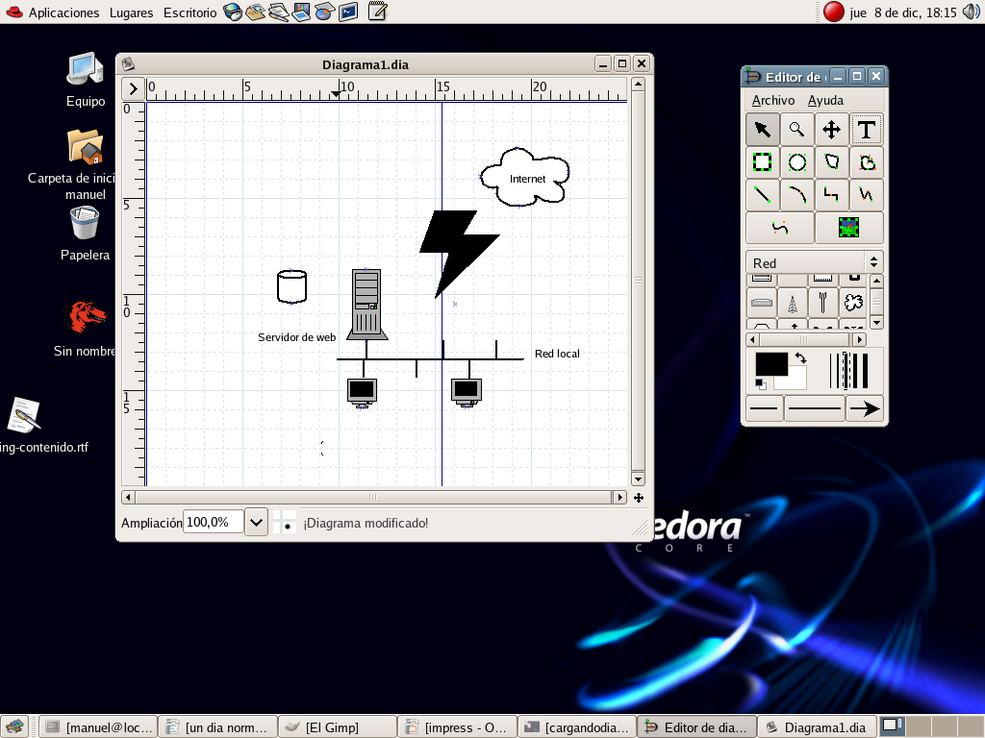
Si se quiere usar un agente de correo local al estilo de Outlook puede usar Ximian Evolution que se ve así:

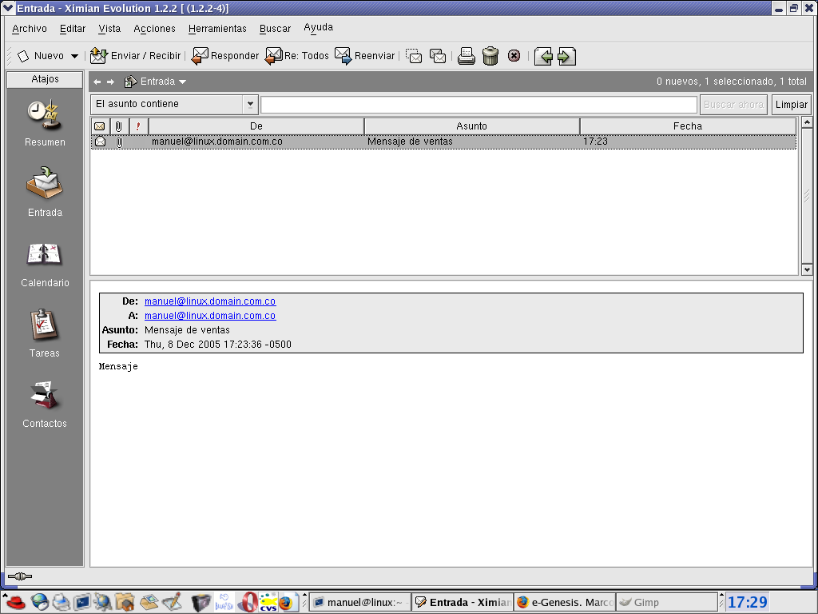
Finalmente ya había comentado cómo a través de asmn se podía navegar en Messenger. Observe el icono de Messenger:
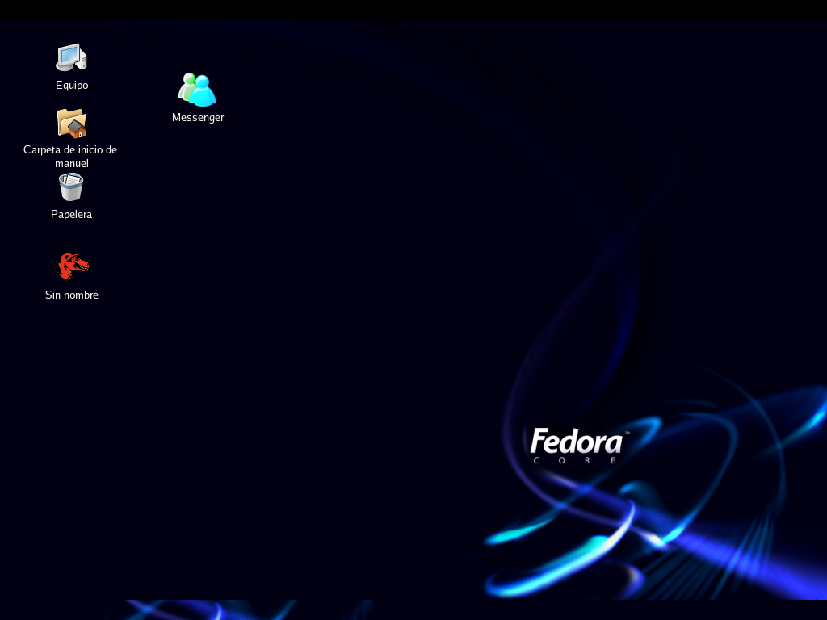

Al seleccionarlo:
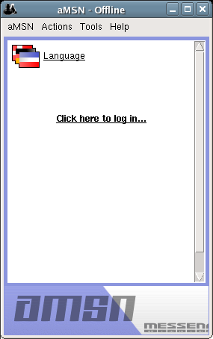

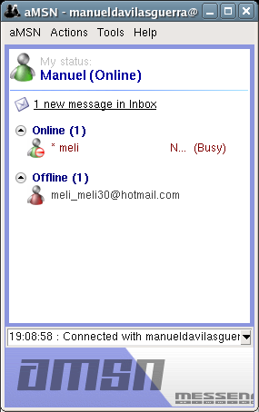
Al hacer login pedirá la cuenta de hotmali y el password:
Y se iniciará la sesión.

A los colaboradores les pido que nos cuenten de otros programas de los muchos que vienen con Linux y que puedan ser de utilidad para los lectores del Blog y a los críticos también los esperamos porque también son un aporte a la discución.

